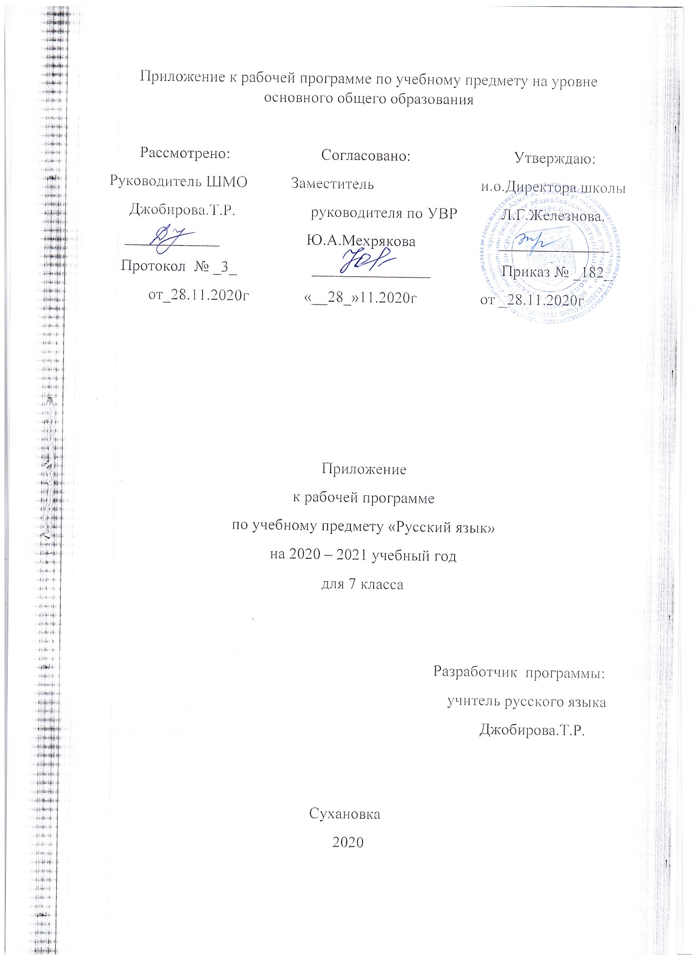

Русский язык 7 класс
ПЛАНИРУЕМЫЕ РЕЗУЛЬТАТЫ освоения учебного предмета
Личностными результатами освоения выпускниками основной школы программы по русскому (родному) языку являются:
понимание русского языка как одной из основных национально-культурных ценностей русского народа, определяющей роли родного языка в развитии интеллектуальны, творческих способностей и моральных качеств личности; его значения в процессе получения школьного образования; осознание эстетической ценности русского языка; уважительное отношение к родному языку, гордость за него; потребность сохранить чистоту русского языка как явления национальной культуры; стремление к речевому самосовершенствованию; достаточный объём словарного запаса и усвоенных грамматических средств для свободного выражения мыслей и чувств в процессе речевого общения; способность к самооценке на основе наблюдения за собственной речью.
Метапредметными результатами освоения выпускниками основной школы программы по русскому языку являются: владение всеми видами речевой деятельности: адекватное понимание информации устного и письменного сообщения;владение разными видами чтения;
адекватное восприятие на слух текстов разных стилей и жанров;способность извлекать информацию из различных источников, включая средства массовой информации, компакт-диски учебного назначения, ресурсы Интернета; свободно пользоваться словарями различного типа, справочной литературой;овладение приёмами отбора и систематизации материала на определённую тему;умение сопоставлять и сравнивать речевые высказывания с точки зрения их содержания, стилистических особенностей и использованных языковых средств; способность определять цели предстоящей учебной деятельности, последовательность действий, оценивать достигнутые результаты и адекватно формулировать их в устной и письменной форме;умение воспроизводить прослушанный или прочитанный текст с разной степенью свёрнутости;умение создавать устные и письменные тексты разных типов, стилей речи и жанров с учетом замысла, адресата и ситуации общения;способность свободно, правильно излагать свои мысли в устной и письменной форме;соблюдение в практике речевого общения основных орфоэпических, лексических, грамматических, стилистических норм современного русского литературного языка; соблюдение основных правил орфографии и пунктуации в процессе письменного общения;умение выступать перед аудиторией сверстников с небольшими сообщениями, докладами; 2) применение приобретённых знаний, умений и навыков в повседневной жизни; способность использовать родной язык как средство получения знаний по другим учебным предметам, применять полученные знания, умения и навыки анализа языковых явлений на межпредметном уровне (на уроках иностранного языка, литературы и т. д.);3) коммуникативно целесообразное взаимодействие с окружающими людьми в процессе речевого общения, совместного выполнения каких-либо задач, участия в спорах, обсуждениях; овладение национально-культурными нормами речевого поведения в различных ситуациях формального и неформального межличностного и межкультурного общения.
Предметными результатами освоения выпускниками основной школы программы по русскому (родному) языку являются:представление об основных функциях языка, о роли русского языка как национального языка русского народа, как государственного языка Российской Федерации и языка межнационального общения, о связи языка и культуры народа, о роли родного языка в жизни человека и общества; понимание места родного языка в системе гуманитарных наук и его роли в образовании в целом;усвоение основ научных знаний о родном языке; понимание взаимосвязи его уровней и единиц;освоение базовых основ лингвистики;овладение основными стилистическими ресурсами лексики и фразеологии русского языка, основными нормами русского литературного языка (орфоэпическими, лексическими, грамматическими, орфографическими, пунктуационными), нормами речевого этикета;опознавание и анализ основных единиц языка, грамматических категорий языка;проведение различных видов анализа слова, словосочетания, предложения и текста;понимание коммуникативно-эстетических возможностей лексической и грамматической синонимии и использование их в собственной речевой практике;осознание эстетической функции родного языка, способность оценивать эстетическую сторону речевого высказывания при анализе текстов художественной литературы

№п/п/дата |  | Тема урока |  | Количество часов | Дифференцируемые проблемные поля
1/23.11.20 |  | Действительные причастия настоящего времени. Гласные в суффиксах ДПНВ. |  | 1 | Проводить морфемный и словообразовательный анализы слов; проводить морфологический анализ слова; проводить синтаксический анализ предложения. Распознавать уровни и единицы языка в предъявленном тексте и видеть взаимосвязь между ними
2./25.11.20 |  | Действительные причастия прошедшего времени. Гласная перед суффиксом ДППВ. |  | 1 | Проводить морфемный и словообразовательный анализы слов; проводить морфологический анализ слова; проводить синтаксический анализ предложения. Распознавать уровни и единицы языка в предъявленном тексте и видеть взаимосвязь между ними
3/26.11.20 |  | Практикум. ДПНВ, ДППВ |  | 1 | Распознавать заданное слово в ряду других на основе сопоставления звукового и буквенного состава, осознавать и объяснять причину несовпадения звуков и букв в слове. Распознавать уровни и единицы языка в предъявленном тексте и видеть взаимосвязь между ними
4./26.11.20 |  | Р.р. Изложение по тексту Т.Л. Сухотиной |  | 1 | . Владеть навыками изучающего чтения и информационной переработки прочитанного материала;  адекватно понимать тексты различных функционально-смысловых типов речи и функциональных разновидностей языка;  анализировать текст с точки зрения его основной мысли, адекватно формулировать основную мысль текста в письменной форме  Использовать при работе с текстом разные виды чтения (поисковое, просмотровое, ознакомительное, изучающее, реферативное)/соблюдать культуру чтения, говорения, аудирования и письма
5/30.11.20 |  | . Диктант с грамматическим заданием |  | 1 | Анализировать различные виды предложений с точки зрения их структурно-смысловой организации и функциональных особенностей, распознавать предложения с подлежащим и сказуемым, выраженными существительными в именительном падеже;--><--опираться на грамматический анализ при объяснении выбора тире и места его постановки в предложении. Cоблюдать в речевой практике основные орфографические и пунктуационные нормы русского литературного языка / совершенствовать орфографические и пунктуационные умения
6/2.12.20 |  | Работа над ошибками диктанта |  | 1 | Распознавать заданное слово в ряду других на основе сопоставления звукового и буквенного состава, осознавать и объяснять причину несовпадения звуков и букв в слове. Распознавать уровни и единицы языка в предъявленном тексте и видеть взаимосвязь между ними
7/3.12.20 |  | Страдательные причастия настоящего времени. Гласные в суффиксах СПНВ. |  | 1 | Распознавать заданное слово в ряду других на основе сопоставления звукового и буквенного состава, осознавать и объяснять причину несовпадения звуков и букв в слове. Распознавать уровни и единицы языка в предъявленном тексте и видеть взаимосвязь между ними
8/7.12.20 | Страдательные причастия прошедшего времени. |  | 1 |  | Распознавать случаи нарушения грамматических норм русского литературного языка в формах слов различных частей речи и исправлять эти нарушения / осуществлять речевой самоконтроль
9/9.12.20 | Гласные перед одной и двумя н в полных и кратких страдательных причастиях. |  | 1 |  | Анализировать различные виды предложений с точки зрения их структурно-смысловой организации и функциональных особенностей, распознавать предложения с обращением, однородными членами, двумя грамматическими основами;  опираться на грамматический анализ при объяснении расстановки знаков препинания в предложении. Cоблюдать в речевой практике основные орфографические и пунктуационные нормы русского литературного языка / совершенствовать орфографические и пунктуационные умения и навыки
10/10.12.20 | Одна и две буквы н в суффиксах СППВ и отглагольных прилагательных. |  | 1 |  | Анализировать различные виды предложений с точки зрения их структурно-смысловой организации и функциональных особенностей, распознавать предложения с обращением, однородными членами, двумя грамматическими основами;  опираться на грамматический анализ при объяснении расстановки знаков препинания в предложении. Cоблюдать в речевой практике основные орфографические и пунктуационные нормы русского литературного языка / совершенствовать орфографические и пунктуационные умения и навыки
11/14.12.20 | Одна и две буквы –н- в суффиксах кратких страдательных причастий и кратких отглагольных прилагательных |  | 1 |  | 13.2. Распознавать стилистическую принадлежность слова и подбирать к слову близкие по значению слова (синонимы).  Распознавать уровни и единицы языка в предъявленном тексте и видеть взаимосвязь между ними; использовать синонимические ресурсы русского языка для более точного выражения мысли и усиления выразительности речи; соблюдать культуру чтения, говорения, аудирования и письма; осуществлять речевой самоконтроль
12/16.12.20 | Выборочное изложение. |  | 1 |  | 9. Владеть навыками изучающего чтения и информационной переработки прочитанного материала;  адекватно понимать тексты различных функционально-смысловых типов речи и функциональных разновидностей языка;  анализировать текст с точки зрения его основной мысли, адекватно формулировать основную мысль текста в письменной форме  Использовать при работе с текстом разные виды чтения (поисковое, просмотровое, ознакомительное, изучающее, реферативное)/соблюдать культуру чтения, говорения, аудирования и письма
13/17.12.20 | Выборочное изложение |  | 1 |  | Распознавать и адекватно формулировать лексическое значение многозначного слова с опорой на контекст; использовать многозначное слово в другом значении в самостоятельно составленном и оформленном на письме речевом высказывании.Распознавать уровни и единицы языка в предъявленном тексте и видеть взаимосвязь между ними; создавать устные и письменные высказывания. Соблюдать культуру чтения, говорения, аудирования и письма; осуществлять речевой самоконтроль
14/21.12.20 | Работа над ошибками изложения. |  | 1 |  | . Распознавать значение фразеологической единицы; на основе значения фразеологизма и собственного жизненного опыта обучающихся определять конкретную жизненную ситуацию для адекватной интерпретации фразеологизма; умение строить монологическое контекстное высказывание в письменной форме. Распознавать уровни и единицы языка в предъявленном тексте и видеть взаимосвязь между ними; использовать языковые средства адекватно цели общения и речевой ситуации;
15/23.12.20 | Слитное и раздельное написание не с причастиями. |  | 1 |  | Распознавать значение фразеологической единицы; на основе значения фразеологизма и собственного жизненного опыта обучающихся определять конкретную жизненную ситуацию для адекватной интерпретации фразеологизма; умение строить монологическое контекстное высказывание в письменной форме. Распознавать уровни и единицы языка в предъявленном тексте и видеть взаимосвязь между ними; использовать языковые средства адекватно цели общения и речевой ситуации

